
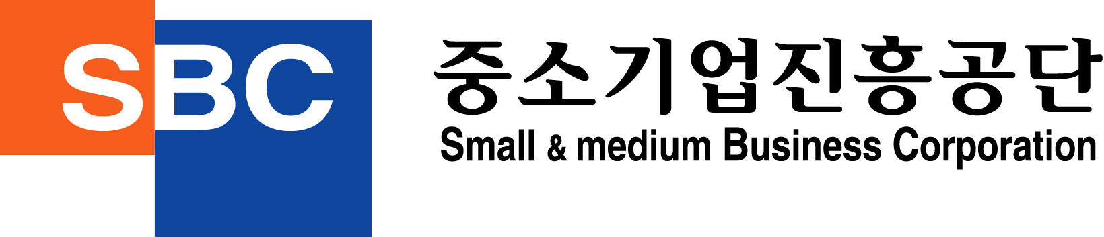


Embassy of the Republic of Indonesia
SEOUL

Indonesian Investment Coordinating Board (BKPM) in association with the Embassy of the Republic of Indonesia and
the Small & Medium Business Corporation (SBC) will organize
the Seminar on Indonesian Investment Opportunity.

You are cordially invited to this seminar to be held on
Friday, 25 July 2008 from 14:00 to 16:30 hrs
at Lotte Hotel Seoul
Belle vue Room - 36^{h} floor
1 Sogong-dong, Jung-gu, Seoul

TENTATIVE PROGRAM

14.00 – 14.30 : Registration

14.30 – 14.50 : Opening Session
- Welcoming Remarks
Chargé d’Affaires a.i. of the Republic of Indonesia in Seoul
- Congratulatory Remarks
Vice President of Small and Medium Business Corporation

14.50 – 15.00 : Video Presentation

15.00 – 15.30 : Presentation by Deputy Chairman for Investment Climate Development – BKPM

15.30 – 16.00 : Presentation by Special Economic Zone Authority of Indonesia and Korean Company in Indonesia

16.00 – 16.30 : Question and Answer

16.30 : Closing

2008 인도네시아 투자환경설명회 신청서

Embassy

of the Republic of Indonesia

in Seoul

회사명 | (한글) |  | 대표자
회사명 | (영문) |  | 설립일자
주소
전화번호 |  | 팩스번호
홈페이지  주소 |  | 설립일자
매출액(’07) | 백만원 | 수출액(’07) |  | 백만원
참석자  정보 | (이름) (직함)
참석자  정보 | (전화번호) (E-mail)
업종 | 제조업( ), 도·소매업( ), 서비스업( ), 운수업( ),  건설업( ), 금융업( ), 임대업( ), 통신업( ),  오락, 문화 및 운동관련산업( ), 기타:________
주생산품
관심협력  분야 | 복수로 표기 가능  직접투자( ), 합작투자( ), 특허계약( )  OEM/하도급( ), 대리점계약( ),  수출( ), 수입( ), 기타( )
질문내용 | (자유로이 기재바랍니다)

위 내용을 기입하시어, 이메일 (유수연: s4yu@sbc.or.kr) 또는
Fax. (02) 783-4481 로 송부해주시면 감사하겠습니다.

☎ 문의처: 중진공 국제협력사업처 유수연 (02) 769-6842

